

T.C.
MARMARA ÜNİVERSİTESİ
TEKNOLOJİ FAKÜLTESİ
MEKATRONİK MÜHENDİSLİĞİ BÖLÜMÜ

GÖMÜLÜ SİSTEMLER FİNAL PROJESİ

4 EKSENLİ ROBOT KOLUN FARKLI METODLARLA KONTROLÜ

SIKAR-HA Robot Kontrol Paneli ve Hareket Ezberleme Modülü

Oğulcan ŞİŞMAN
170216009

Mekatronik 3. Sınıf

SIKAR-HA ! Robot Kontrol Paneli ve Hareket Ezberleme Modülü

Giriş
SIKAR-HA ! OPS, adını SCARA robotlardan almış olan, açık kaynak robot kontrol projesidir. Projenin ilk adımı olarak robot kontrol yöntemlerini incelemiş ve Github’da Türkçe kaynak oluşturmaya yönelik çalışmalar yapılmıştır. Bu projenin devamı olarak ise hem daha gelişmiş yazılımları açık kaynak olarak sunmak hem de projenin endüstriyel ortamda da bir çözüm sunmasını sağlaması hedeflenmiştir.

Endüstriyel Çözüm
SIKAR-HA ! OPS ( Open Source) projesi robot yazılımında açık kaynak olarak sunulacak yazılım bileşenlerine verilen isimdir. Bunun dışında SIKAR-HA ! Robot Control Systems olarak Endüstriyel bir çözüm geliştirilmesi hedeflenmektedir. Bir cismi belirli bir yerden başka bir yere taşıma gibi basit işlemler için büyük firmalara büyük yatırımlar yapmak yerine daha ucuz ve pratik bir sistem kurma amacıyla bu proje fikri ortaya çıkmıştır. Örnek olarak konveyör hattında çalışan bir robot için ortalama 10-15 bin Euro’luk bir robot yatırımı yapılmaktadır. Bu ücretin büyük çoğunluğu firma faktörüdür. Bu proje açık kaynak yazılım ve projeye ait olan bir mekanik yapı sayesinde bu masrafı büyük oranda azaltacak ve yerli ve yabancı endüstride ucuza mal edilecek bir yol olacaktır.

Gerekli Donanım Bileşenleri

1. 1 adet Rasperry pi
2. 1 adet Arduino
3. 1 adet Robot Kol
4. Robot Kol için Kontrol Sistemi ( Buton Joystick vs)

Gerekli Yazılım Bileşenleri
- Raspbian Jessie OS (www.raspbian.org)
- Python 3 ( GUI için tkinter kütüphanesi)
- C++ (Arduino için Servo.h kütüphanesi)

Kullanılan Bileşenlerin Özellikleri
- Rasperry pi 3: Robotu kontrol etmek için bazı yöntemler Raspberry Pi ile gerçekleşmiştir.
- Arduino : Motorları sürmek ve robotun konum bilgilerini Raspberry Pi’ye aktarmak için kullanılmıştır.
- Robot Kol : MeArm isimli robotun solid çizimi bastırılıp birleştirilmesi yapılmıştır.( https://grabcad.com/library/mearm-3d-1)
- Robotu kumanda edebilmek için potansiyometreler, butonlar ve ya Joystickler kullanılabilir. Projenin bu versiyonunda joystickler kullanılmıştır.

Devre Şeması

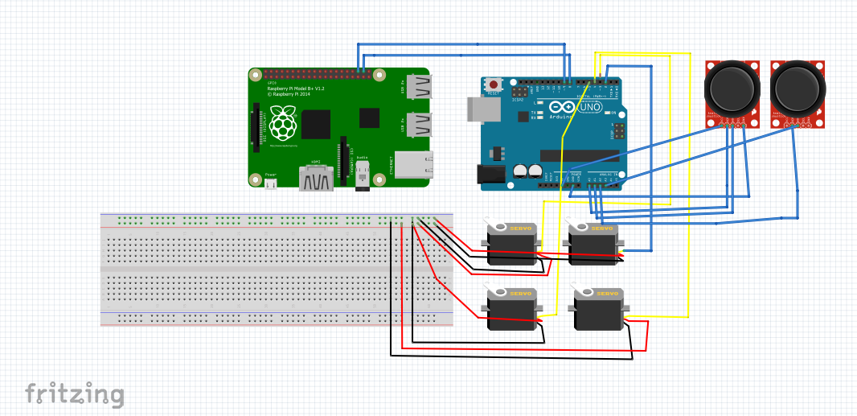

devreşeması.png

Robot Control Panel ile konum kaydetme Youtube linki :
https://www.youtube.com/watch?v=TrD485RXhUU

EMG Sinyalleri ile Robot Kontrolü Youtube linki : https://www.youtube.com/watch?v=xaBf3gU4Qsw

Robot Kontrol Paneli
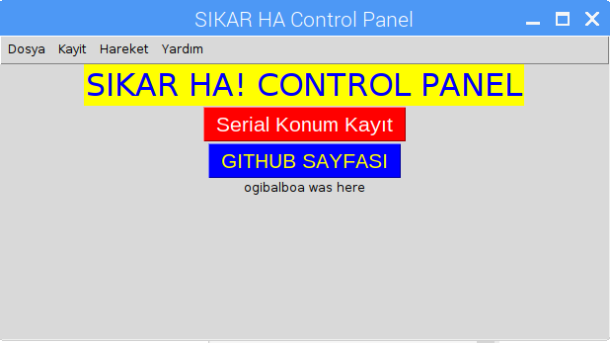Geliştirilmekte olan GUI : controlpanel.png

Daha öncesinde tasarlanan GUI üzerinde çeşitli değişikliklere gidildi. Buna örnek olarak kontrol metodlarının ana program tarafından çağırılan modüllere dönüştürülmesi verilebilir.


Program aşağıdaki dosyalardan oluşmaktadır.

Program Dosyası.png

Arduino dizininde Arduino programlamak için .ino dosylaraı , Kayıtlar dizininde programda kaydettiğimiz konum bilgileri, Programlar dizininde kontrol metodları bulunmakta SIKARHA.py ise çalıştırılan ana koddur.

SIKARHA.py dosyası aşağıda bulunmaktadır.

import webbrowser
import tkinter.font
from tkinter import *
from tkinter import messagebox
from tkinter import Menu
import RPi.GPIO as GPIO
import os
wait=None
rec=None
GPIO.setwarnings(False)
GPIO.setmode(GPIO.BOARD)
def konumsal():
os.chdir('Programlar')
os.system('python3 konumgonder.py')
os.chdir("..")
def kayit():
os.chdir('Programlar')
os.system('python3 entrykayit.py')
os.chdir("..")
def slider():
os.chdir('Programlar')
os.system('python3 slider.py')
os.chdir("..")
def serkayit():
os.chdir('Programlar')
os.system('python3 ser_konum_kayit.py')
os.chdir("..")

def github():
onay=messagebox.askokcancel('Yönlendirme', 'SIKARHA! Github sayfasına yönlendiriliyorsunuz. Onay ?')
if onay == True:
webbrowser.open('https://github.com/marmara-technology/SIKAR-HA')
else:
return None

def donothing():
messagebox.showinfo('BİLGİ','SEKME ŞU ANDA BOŞ. YAKINDA İÇERİK EKLENECEK')
pencere = Tk()
##Menu Toolbar
menubar = Menu(pencere)
filemenu = Menu(menubar, tearoff=0)
filemenu.add_command(label="Yeni", command=donothing)
filemenu.add_command(label="Aç", command=donothing)
filemenu.add_command(label="Kaydet", command=donothing)
filemenu.add_separator()
filemenu.add_command(label="Çık", command=pencere.quit)
menubar.add_cascade(label="Dosya", menu=filemenu)
editmenu = Menu(menubar, tearoff=0)
editmenu.add_command(label="Konum Bilgisi", command=konumsal)
editmenu.add_command(label="Slider", command=slider)
editmenu.add_command(label="Pot ile", command=donothing)
kayitmenu= Menu(menubar, tearoff=0)
kayitmenu.add_command(label="Hareket Kaydet",command=kayit)
menubar.add_cascade(label="Kayit",menu=kayitmenu)

menubar.add_cascade(label="Hareket", menu=editmenu)
helpmenu = Menu(menubar, tearoff=0)
helpmenu.add_command(label="Hareket?", command=donothing)
helpmenu.add_command(label="Hakkında", command=donothing)
menubar.add_cascade(label="Yardım", menu=helpmenu)
#Başlık
pencere.title("SIKAR HA Control Panel")
pencere.geometry('550x170')
lbl = Label(pencere, text="SIKAR HA! CONTROL PANEL",fg='blue',bg='yellow',font=("Arial Bold",24)).pack()
serial = Button(pencere,text = 'Serial Konum Kayıt',bg='red',fg='white',command = serkayit,font =("Arial",16)).pack()
infobtn=Button(pencere,text='GITHUB SAYFASI',fg='yellow',bg='blue',font=("Arial",16),command=github).pack()
signature=Label(pencere,text="ogibalboa was here").pack()
pencere.config(menu=menubar)
pencere.mainloop()

Os kütüphanesi ile Program dosyalarının ayı olarak çalıştırılması sağlanmıştır. Bu sayede 300 satırı aşan önceki kod yalnızca 80 satıra düşmüştür.

Hareket Ezberleme Modülü

Program, Raspberry Arduino seri haberleşmesi aracılığıyla robotun konum bilgilerini Raspberry üzerine aktarır, bu bilgiler python üzerinde geliştirilern bir List değişkenine atanır. Append komutu ile her konum list’e eklenir.
Tkinter File Dialog kütüphanesi kullanılarak kaydedilen bu konum bilgisini içeren list dışarıya bir txt dosyasına aktarılır. Daha sonra çalıştırılmak üzere açıldığında ise yine aynı kütüphaneden list değişkenine eklenmesi sağlanır. Bu sırada konum bilgilerinin görsel olarak görülebilmesi için Label komutu kullanılır.

İmport serial
import time
import tkinter
from tkinter import messagebox
import RPi.GPIO as GPIO
from tkinter import Menu
from tkinter import filedialog
import os
GPIO.setwarnings(False)
GPIO.setmode(GPIO.BOARD)
GPIO.setup(5,GPIO.OUT)
GPIO.output(5,GPIO.LOW)
#ser = None
while True :
try:
deneme = 0
if deneme ==0:
try:
ser= serial.Serial('/dev/ttyACM0',9600)
break
except:
deneme = 1
if deneme == 1:
try:
ser = serial.Serial('/dev/ttyACM1',9600)
break
except:
deneme = 2
if deneme == 2:
try:
ser=serial.Serial('/dev/ttyACM2',9600)
break
except:
print("HATA ! Lütfen Arduino serial kablosunu kontrol ediniz")
break
except:
print("BAŞARISIZ")

Modül Kodları :

def Kayitlar():
kayitnumara = "Konum " + str(kayitno)
kayitdurum1=Label(arduino,text=kayitnumara,fg = 'blue',bg='White',height = '4',width= 14,font=('times',20)).grid(column = 0,row = 5+int(kayitno),sticky=E)
kayitlar = "Base Motor :"+str(base) + ("\nYatay Motor :")+ str(yatay) +("\nDikey Motor :") +str(dikey) +("\nGripper") + str(gripper)
kayitdurum = Label(arduino,text= kayitlar,bg = 'white',width = 17,font=('times',20)).grid(column = 1,row=5+int(kayitno),sticky = E)

def sil():
global kayitno
global x

kayitno -=1
if kayitno<0:
kayitno=0
return None
for i in range (0,4):
reg.pop()
Label(arduino, text =" KAYIT", bg ='white',width = 14,height = 4,font=('times',20)).grid( column = 0, row= 5 + int(kayitno) +1)
Label(arduino, text ="SİLİNDİ", bg ='white',width = 17,height = 4,font=('times',20)).grid( column = 1, row= 5 + int(kayitno) +1)
def KayitBaslat():

if len(reg)<1:
messagebox.showerror('HATA!',' Robota en az 2 konum vermelisiniz !')
return None
else :
bilgi='Robot kayıtlı konumlara ilerleyecektir'
messagebox.showinfo('BAŞARILI!',bilgi)

for i in range(len(reg)):
a=reg[i]

ser.write(str(a).encode())

time.sleep(0.2)
i+=1
if i%4 == 0:
time.sleep(1)

return None

def kayit():
global kayitno
reg.append(base)
reg.append(yatay)
reg.append(dikey)
reg.append(gripper)
kayitno+=1
Kayitlar()
#bilgi1="Alınan açı bilgileri :\n" "Base Motor :"+str(brg) + ("\nYatay Motor :")+ str(yrg) +("\nDikey Motor 3 :") +str(drg) +("\nGripper :") + str(grp)
#messagebox.showinfo(' POZİSYON 1',bilgi1)

def SerialOku():
global counter
global base
global yatay
global dikey
global gripper
global grpkonum
counter = 0
GPIO.output(5,GPIO.HIGH)
while 1:
if (counter==0):
base=int(ser.readline())
counter=1

if (counter==1):
yatay = int(ser.readline())
counter=2
if (counter==2):
dikey = int(ser.readline())
counter = 3
if (counter == 3):
gripper = int(ser.readline())
counter = 4
if (counter==4):

#bilgi="Alınan açı bilgileri :\n" "Base Motor :"+str(base) + ("\nYatay Motor :")+ str(yatay) +("\nDikey Motor :") +str(dikey) +("\nGripper") + str(gripper)
#messagebox.showinfo(' KAYIT TAMAMLANDI',bilgi)
counter = 0
GPIO.output(5,GPIO.LOW)
break
kayit()

def dosya_kaydet():
global reg
global yaz
yaz = ""
if len(reg) < 8:
messagebox.showerror('HATA',' Lütfen en az 2 konum belirleyiniz')
return None
for i in range(len(reg)):
yaz+=str(reg[i])
yaz+=" "
os.chdir("..")
os.chdir("Kayitlar")
f = filedialog.asksaveasfile(mode='w', defaultextension=".txt")
if f is None:
return
f.write(yaz)
f.close()

def dosya_ac():
os.chdir("..")
os.chdir("Kayitlar")
filename = filedialog.askopenfile()
saved = filename.read()
reg.clear()
global kayitno
global base
global yatay
global dikey
global gripper
kayitli = saved.split()
for i in range(len(kayitli)):
reg.append(int(kayitli[i]))

for i in range(len(reg)):
if i%4==0:
base=reg[i-4]
yatay=reg[i-3]
dikey=reg[i-2]
gripper = reg[i-1]
kayitno+=1
Kayitlar()
if i == len(reg)-1:
messagebox.showinfo(' BAŞARILI','Kayıtlı Robot konumlarına ulaşıldı')

def bos():
return None

serial=Button(arduino,text='Serial Port Aç',fg='white',bg='blue',font = 'Arial',command=SerialOku,height = 2)
serial.grid(column =0,row=1)
Label(text='Kayıtlı Olan Pozisyonlar',fg='black',bg='yellow',font='Arial',height=2).grid(column = 1, row = 2)
#bkayit1=Button(text='1. Pozisyon',command=kayit)
#bkayit1.grid(column=1,row=3,sticky=W)
bkayitbaslat=Button(text='Kayıt Başlat',fg='white',bg='red',font='Arial',width = 11,height=2,command=KayitBaslat)
bkayitbaslat.grid(column=0,row=2)

gerial=Button(text='Geri Al ', font=('times',14),width = 11,height=2,command = sil).grid(column = 1, row = 1)
menubar = Menu(arduino)
filemenu = Menu(menubar)
filemenu.add_command(label ="Aç", command = dosya_ac)
filemenu.add_command(label = " Kaydet",command =dosya_kaydet)
menubar.add_cascade(label ="Kayit İşlemleri", menu = filemenu)
arduino.config(menu=menubar)
arduino.mainloop()

